RECICLUS: ATIVIDADES

1. O que é impacto ambiental?

R: Dentre os principais impactos ambientais causados pela atividade humana, principalmente pelas empresas, podemos citar a diminuição dos mananciais, extinção de espécies, inundações, erosões, poluição, mudanças climáticas, destruição da camada de ozônio, chuva ácida, agravamento do efeito estufa e destruição de habitats.

1. Quais as propriedades do elemento químico mercúrio?

R:É o único elemento metálico líquido em temperatura ambiente. Possui coloração branco-prateada e é de alta densidade. É um metal de elevada toxicidade.

1. Qual a importância e aplicações do mercúrio para sociedade?

R: Principais Aplicações do MercúrioMedicina: Esfigmomanômetros, termômetros, amálgamas dentárias e conservantes de vacinas (timerosal).

1. Qual a função do mercúrio nas lâmpadas flourescentes?

R: as lâmpadas que contêm mercúrio têm eficiência luminosa de 3 a 6 vezes superior, têm vida útil de 4 a 15 vezes mais longa e 80% de redução de consumo de energia.

1. Explique como as lâmpadas flourescentes podem prejudicar o meio ambiente?

R: Para que a substituição das lâmpadas incandescentes pelas fluorescentes seja vantajosa em todos os aspectos, ela precisa vir acompanhada da destinação final correta dos novos modelos, que contêm chumbo e mercúrio. Se simplesmente jogadas no lixo comum, as lâmpadas fluorescentes podem contaminar o ar, o solo e os lençóis freáticos.

1. O que é bioacumulação?

R: A bioacumulação é definida como a transferência de metais a partir de uma fonte, como a água, os sedimentos ou os alimentos, para um organismo. Estes elementos se acumulam e as concentrações obtidas nos organismos refletem a quantidade dos elementos que foi ingerida e retida em seus tecidos

1. O que é magnificação trófica?

R: É um fenômeno que ocorre quando há acúmulo progressivo de substâncias de um nível trófico para outro ao longo da teia alimentar.

1. 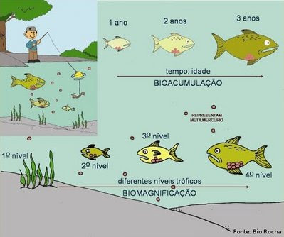
2. Qual a importância das lâmpadas fluorescentes?

R: A maior vantagem das lâmpadas fluorescentes é que a energia consumida por elas não emite calor, ou seja, ela não esquenta conforme o uso, como as antigas incandescentes. Sendo assim, quase tudo que é consumido acaba sendo revertido em luz.

1. Pontos de coletas de lâmpadas fluorescentes perto da minha residência

R: AV. ITAVUVU, 1766, JARDIM MARIA ANTONIA PRADO, SOROCABA, SP